线性代数模拟试题(Ⅲ)
一 填空题
◆1. 设3阶方阵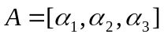，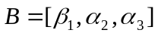，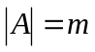，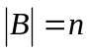，
则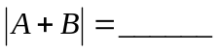
提示：
答案： 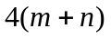

◆2. 设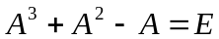，且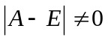，则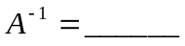
提示： 由条件得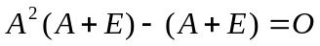，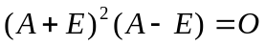
由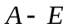可逆，得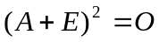即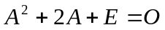再变形
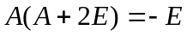从而可逆并且有下面答案
答案： 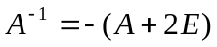

◆3. 设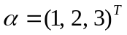，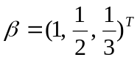，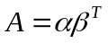，则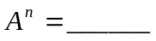
提示：
答案： 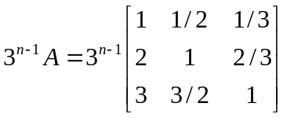

◆4. 设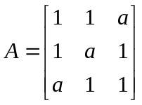，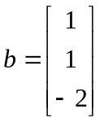，线性方程组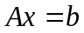有解但不唯一，则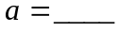
提示： 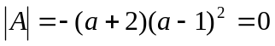，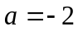或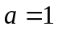，但时无解，应排除。
答案：

◆5. 设为阶方阵（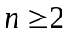），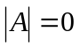，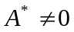，则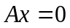的基础解系中向量的个数
(即解空间的的维数)是______
提示： 参见教材P11０第27题结论：
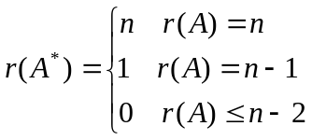
由此得知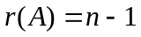
答案： １

二 选择题
◆1. 设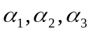是齐次线性方程组的一个基础解系，则（ ）也是一个
基础解系。
（Ａ）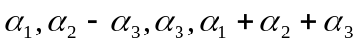 （Ｂ）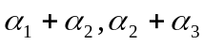；
（Ｃ）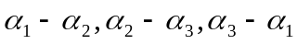 （Ｄ）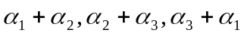
提示： 基础解系含3个向量，故（Ａ）（Ｂ）排除，（Ｃ）（Ｄ）中向量虽都是解但要找线性
无关的，观察知（Ｃ）相关，因为组合系数全取１则等于零，剩下的只有（Ｄ）可
选。实际上教材Ｐ89例6已证明了此结论。在前面的模拟题中重点强调了遇到一个
向量组表示另一个向量组的问题要转化为矩阵的乘法关系，这样可处理更复杂而不
易观察的问题。比如对于（Ｃ）
令，则
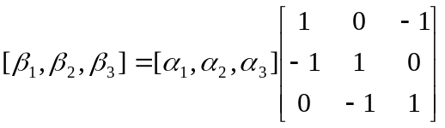
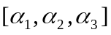是列满秩，最右边的矩阵不可逆，故
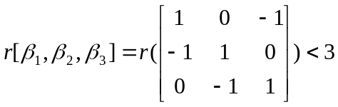，知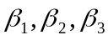线性相关
答案： （Ｄ）

◆2. 设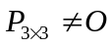，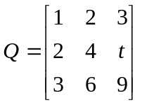 ，且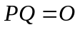，则（ ）。
(Ａ)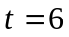时，必有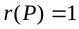 (Ｂ) 时，必有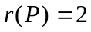
(Ｃ)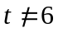时，必有 (Ｄ) 时，必有
提示： 再次强调，遇到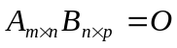要想到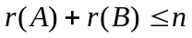
这里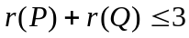，由假设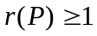，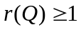，
如果，则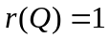，此时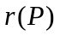可以是1或2，故（Ａ）（Ｂ）排除
当时，此时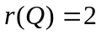，故只有
答案： （Ｃ）

◆3. 设与都是阶的方阵，则下面不对的是（ ）
(Ａ) 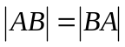 (Ｂ) 与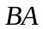有相同的特征值
(Ｃ) 与相似 (Ｄ) 与的对角元素之和相等
提示： 由行列式的乘法定理知（Ａ）是对的；
由教材P138习题10知，与有相同的非零特征值，又它们是同阶方阵，故
零特征值也相同，所以（Ｂ）是对的，从而（Ｄ）是对的，因为特征值之和等于对
角元素之和（见教材P119），根据排除法只能选（Ｃ）。
注意：如果，中有一个可逆，则与一定相似，这是教材P138习题13.。
举个例子吧：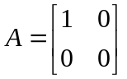，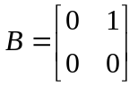，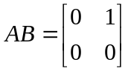，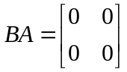
显然与不相似，因为如果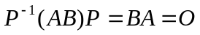，则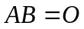，矛盾。
答案： （Ｃ）

◆４. 与矩阵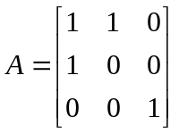合同的矩阵是（ ）
（A）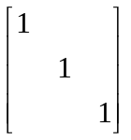 （B）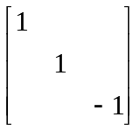
（C）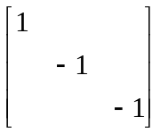 （D）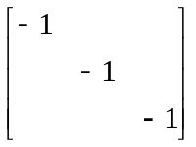
提示： 看一看两个矩阵正的特征值和负的特征值的个数（两正一负）
答案： （Ｂ）

◆５. 设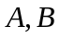均为阶对称矩阵，则使合同的充要条件是（ ）
（A）的秩相同 （B）都合同于对角矩阵
（C）有相同的特征值 （D）的二次型有相同的标准形
提示： 两个对称矩阵合同等价地说法是它们的二次型等价（即可以用可逆变换互化）
是否合同由它们的秩和正惯性指数（也是正的特征值的个数）所决定。合同必秩相
等但反之不然，故（Ａ）错。
任何对称矩阵都与对角矩阵合同（也就是任何二次型
都可化为标准形），故（Ｂ）错。
有相同的特征值一定合同，但合同不一定有相同的特征值，故（Ｃ）错。
自己想想为什么（Ｄ）对。
答案： （Ｄ）

三 计算题
◆1. 计算行列式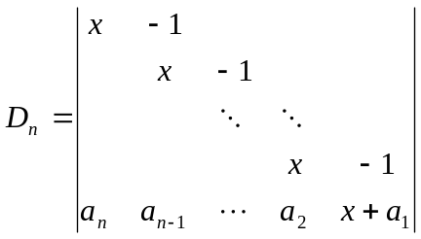（教材P27习题5（5））
提示 [方法一]按第1列展开得递推关系式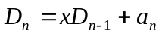
[方法二]从最后一列开始每一列乘加到其前一列上
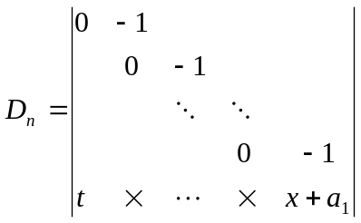其中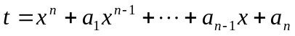
再按第1列展开
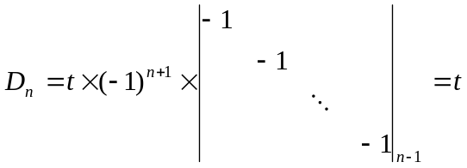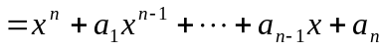

◆2. 解矩阵方程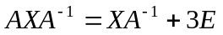，其中
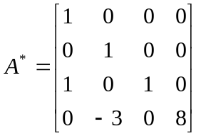（教材P55习题22）
提示 由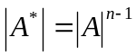(教材P55习题18)，得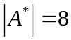，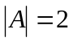，方程两边右乘左乘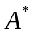
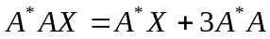，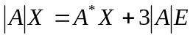，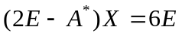
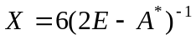
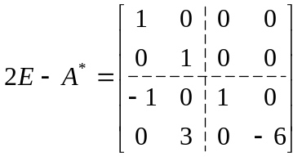
用教材P56习题29（2）求逆公式
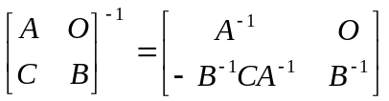
求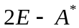逆，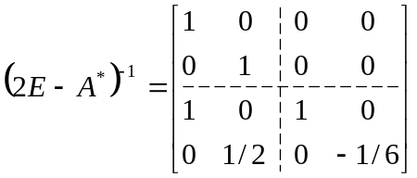
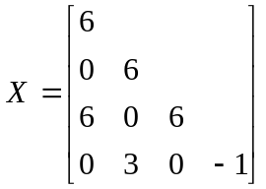

◆3. 问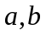为何值时，方程组
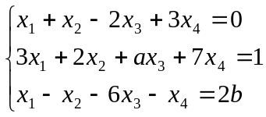
有解，无解，有解时求通解。
提示 由于该方程组系数矩阵不是方阵，只能用初等变换的方法进行讨论。
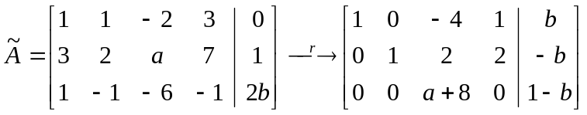
当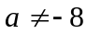时，任意，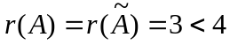，方程组有无穷多解；
当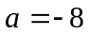且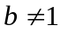时，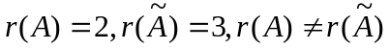，方程组无解；
当且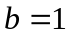时，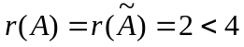，方程组有无穷多解。
求通解你自己来完成。

◆4. 设向量组
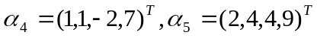
求此向量组的一个极大无关组，并把其余向量用该极大无关组线性表示。
提示 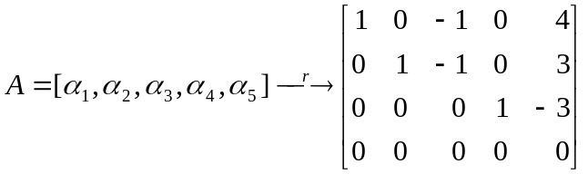
其余的你来完成

◆5. 设二次型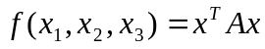经正交变换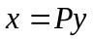化为标准形
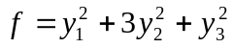
并已知的对应于特征值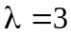的一个特征向量为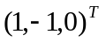，求原二次型
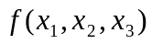。
提示 此题与模拟题（II）第3个计算题实质是一样的。
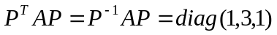，的特征值为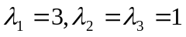且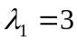对应的
特征向量为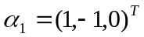，要求原二次型相当于求对称矩阵
解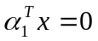即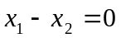即得基础解系（这里直接求得正交的）：
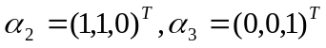
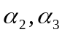就是属于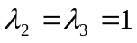的特征向量，把三个特征向量单位
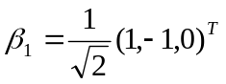，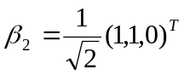，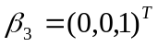
把它们排成矩阵（注意顺序）即得正交矩阵：
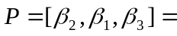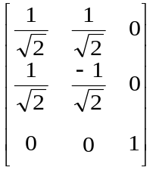
则，由此得
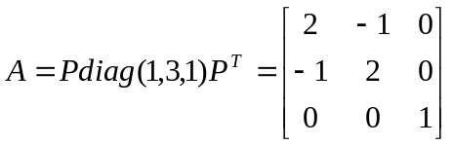
所以原二次型为

四 证明题（1，2，3任选一个，4必做）
◆1. 设是维列向量，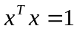，令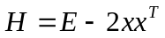，证明是对称正交矩阵。
提示 直接用定义证明（这是教材P138习题3）

◆2. 证明正交的向量组一定是线性无关的。
提示 见教材P114定理1

◆3. 设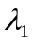和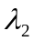是矩阵的两个不同的特征值，对应的特征向量依次为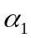和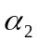，证明
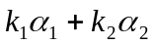（其中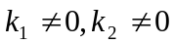）不是的特征向量
提示 仿教材P123例10

◆4. 证明二次型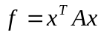，在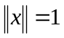时最大（小）值为的最大（小）特征值。
提示 这是教材P140习题29。
设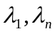分别是的最小，最大的特征值，存在正交变换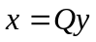使
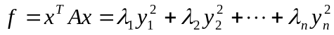
再由假设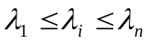得
又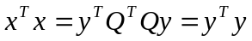（正交变换保持向量长度不变），所以
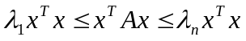，即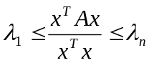。
由题设，所以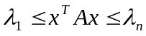
下面再证明最大（小）值可达到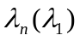。特别地取，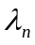对应的单位特征向量
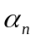，此时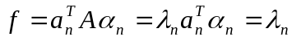，同理可证最小值为。

